Лабораторная работа №6
  - Модель «хищник–жертва»
Шубнякова Дарья НКНбд-01-22
Содержание

1. Цель работы
Ознакомиться с моделью SIR и ее реализациями в xcos и с помощью блока Modelica.

2. Задание
Реализовать модель «хищник – жертва» в OpenModelica. Построить графики изменения численности популяций и фазовый портрет.

3. Теоретическое введение
Модель «хищник–жертва» (модель Лотки — Вольтерры) представляет собой модель межвидовой конкуренции. x — количество жертв; y — количество хищников; a, b, c, d — коэффициенты, отражающие взаимодействия между видами: a — коэффициент рождаемости жертв; b — коэффициент убыли жертв; c — коэффициент рождения хищников; d — коэффициент убыли хищников.

4. Выполнение лабораторной работы
Устанавливаем контекст среды выполнения. Коэффицент рождаемости жертв равен двум, коэффицент убыли жертв 1, коэффицент рождения хищников 0.3, коэффицент убыли хищников равен 1(рис. 1).
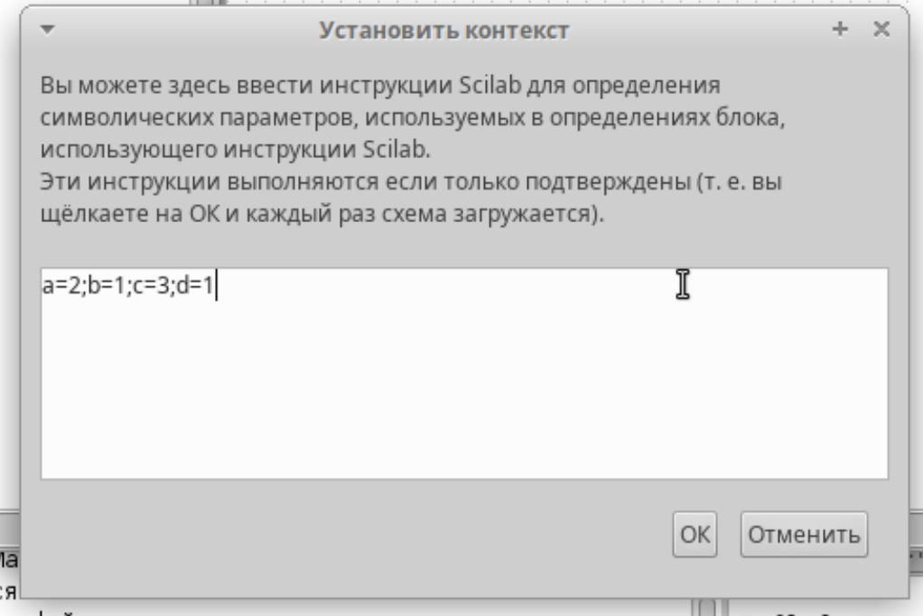
Рисунок 1
Повторяем модель из задания, знакомимся с новым блоком CSCOPXY, который выведет нам фазовый портрет модели(рис. 2).
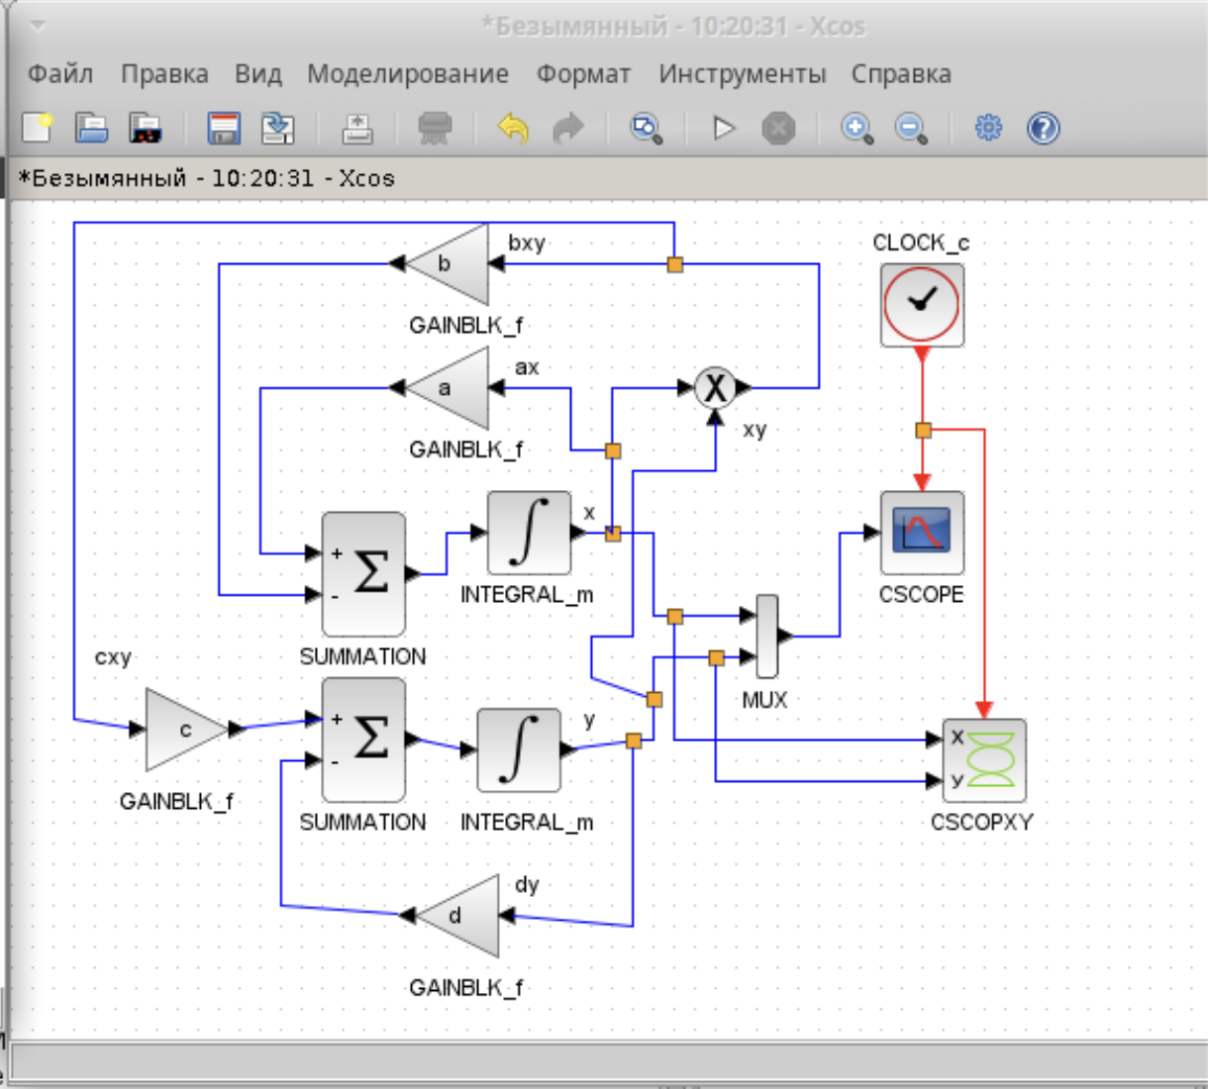
Рисунок 2
Задаем границы интегрирования(рис. 3).
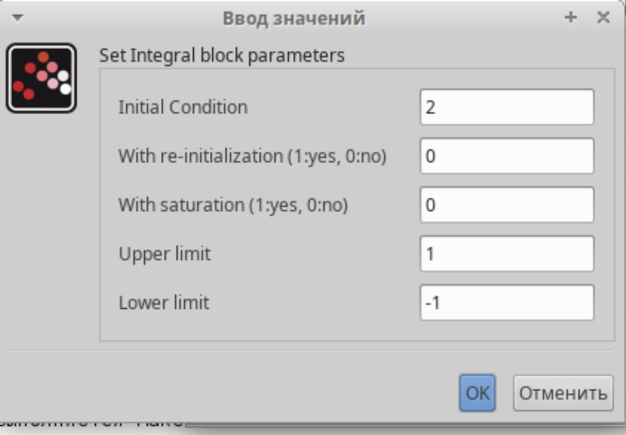
Рисунок 3
Задаем границы интегрирования(рис. 4).
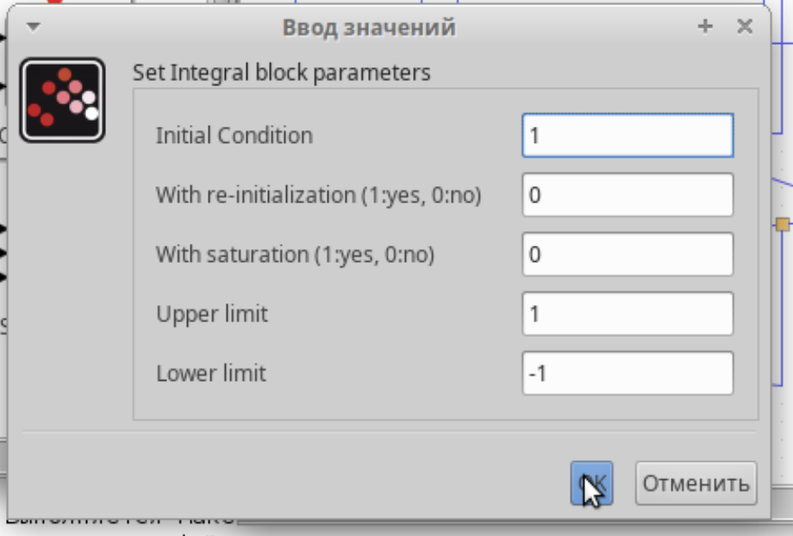
Рисунок 4
А после настраиваем время, равное 30 секундам(рис. 5).
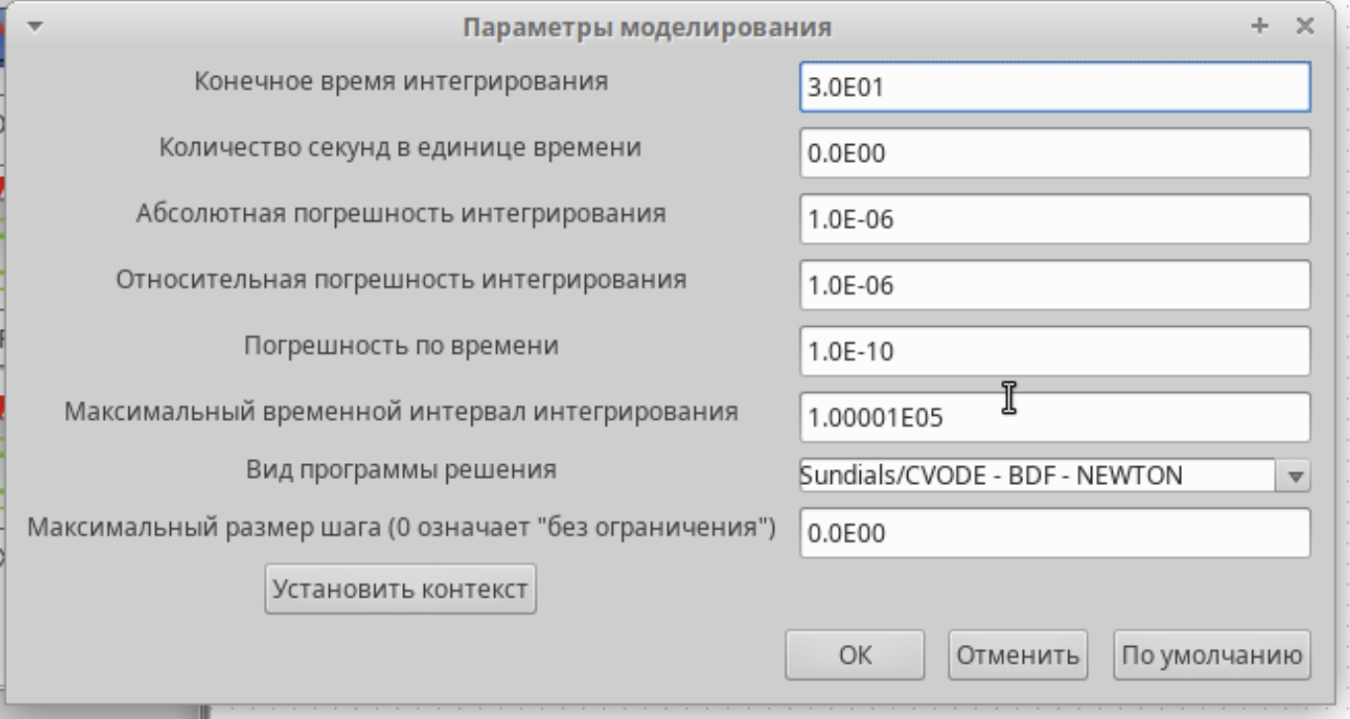
Рисунок 5
Получаем два графика, они соответствуют данным в работе. На нашем графике зеленая линия – это динамика численности хищников, черная – динамика численности жертв. Фазовый портрет — графическое изображение системы на фазовой плоскости (или в многомерном пространстве), по координатным осям которого отложены зна- чения величин переменных системы.(рис. 6).
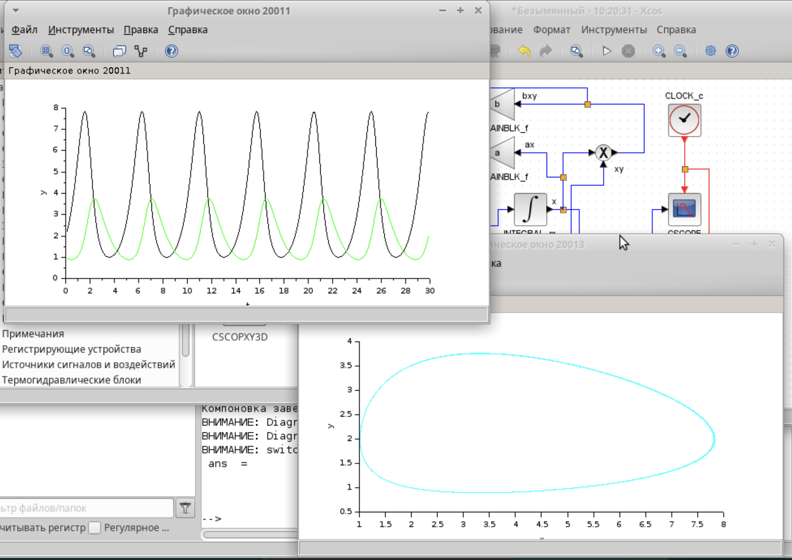
Рисунок 6
Задаем нужные параметры(рис. 7).
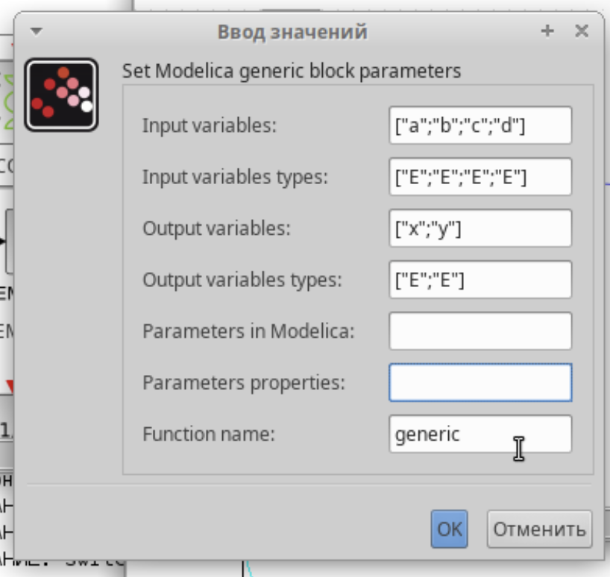
Рисунок 7
Прописываем код для блока Modelica(рис. 8).
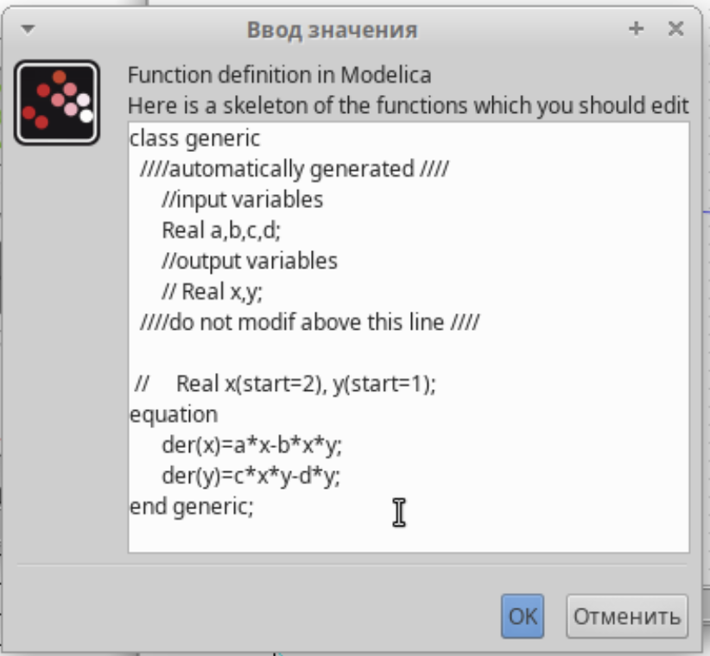
Рисунок 8
Так выглядит модель на блоковой схеме(рис. 9).
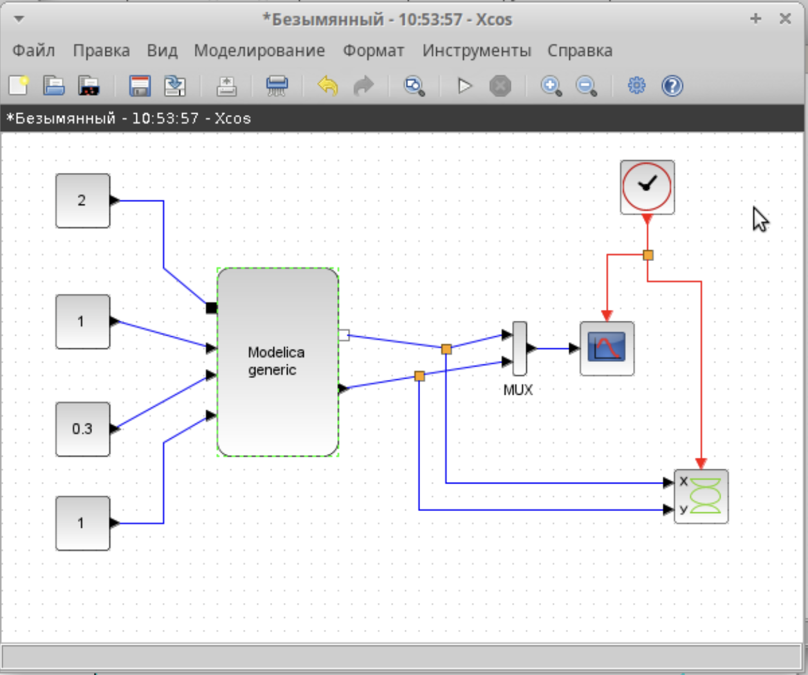
Рисунок 9
Получаем аналогичный результат(рис. 10).
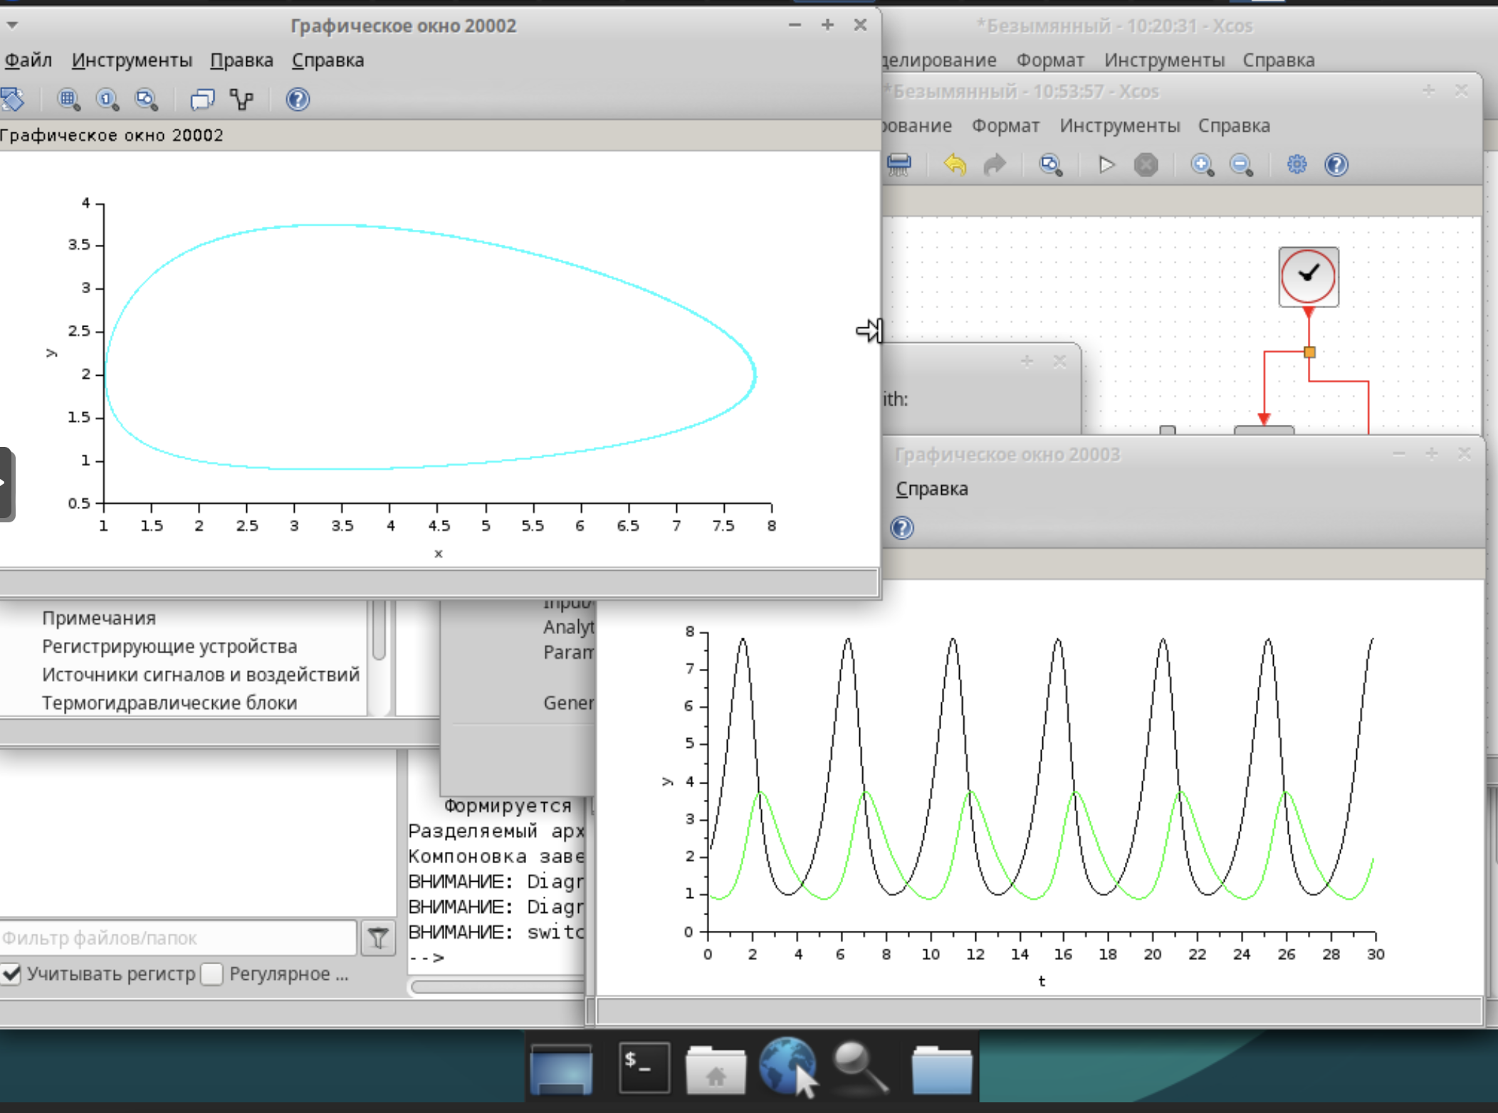
Рисунок 10
Выполняем упражнение. Прописываем код в OpenModelica.(рис. 11).
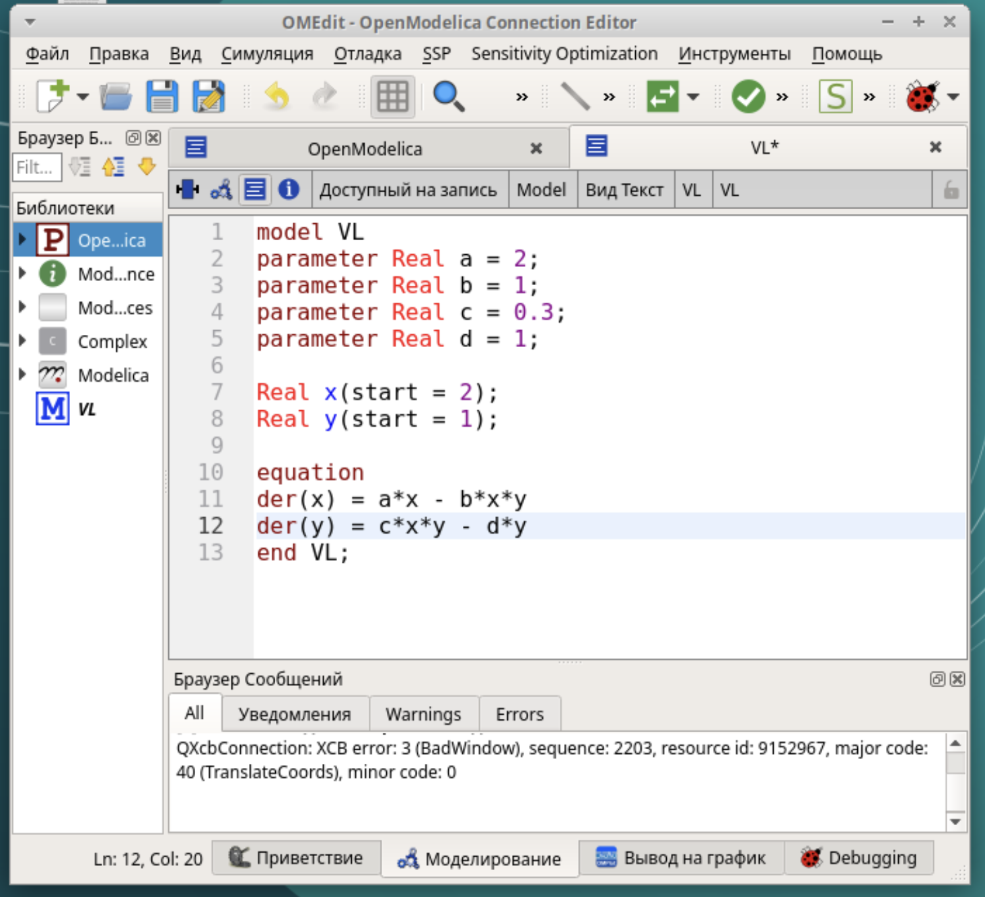
Рисунок 11
Получаем такой же график, где красная линия – это динамика хищников, синяя линия – динамика жертв(рис. 12).
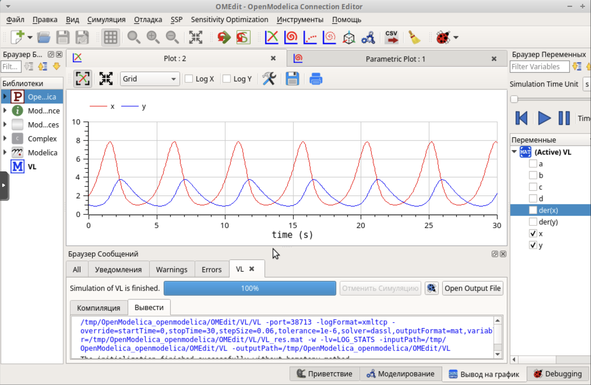
Рисунок 12
И так же реализуем фазовый портрет модели(рис. 13).
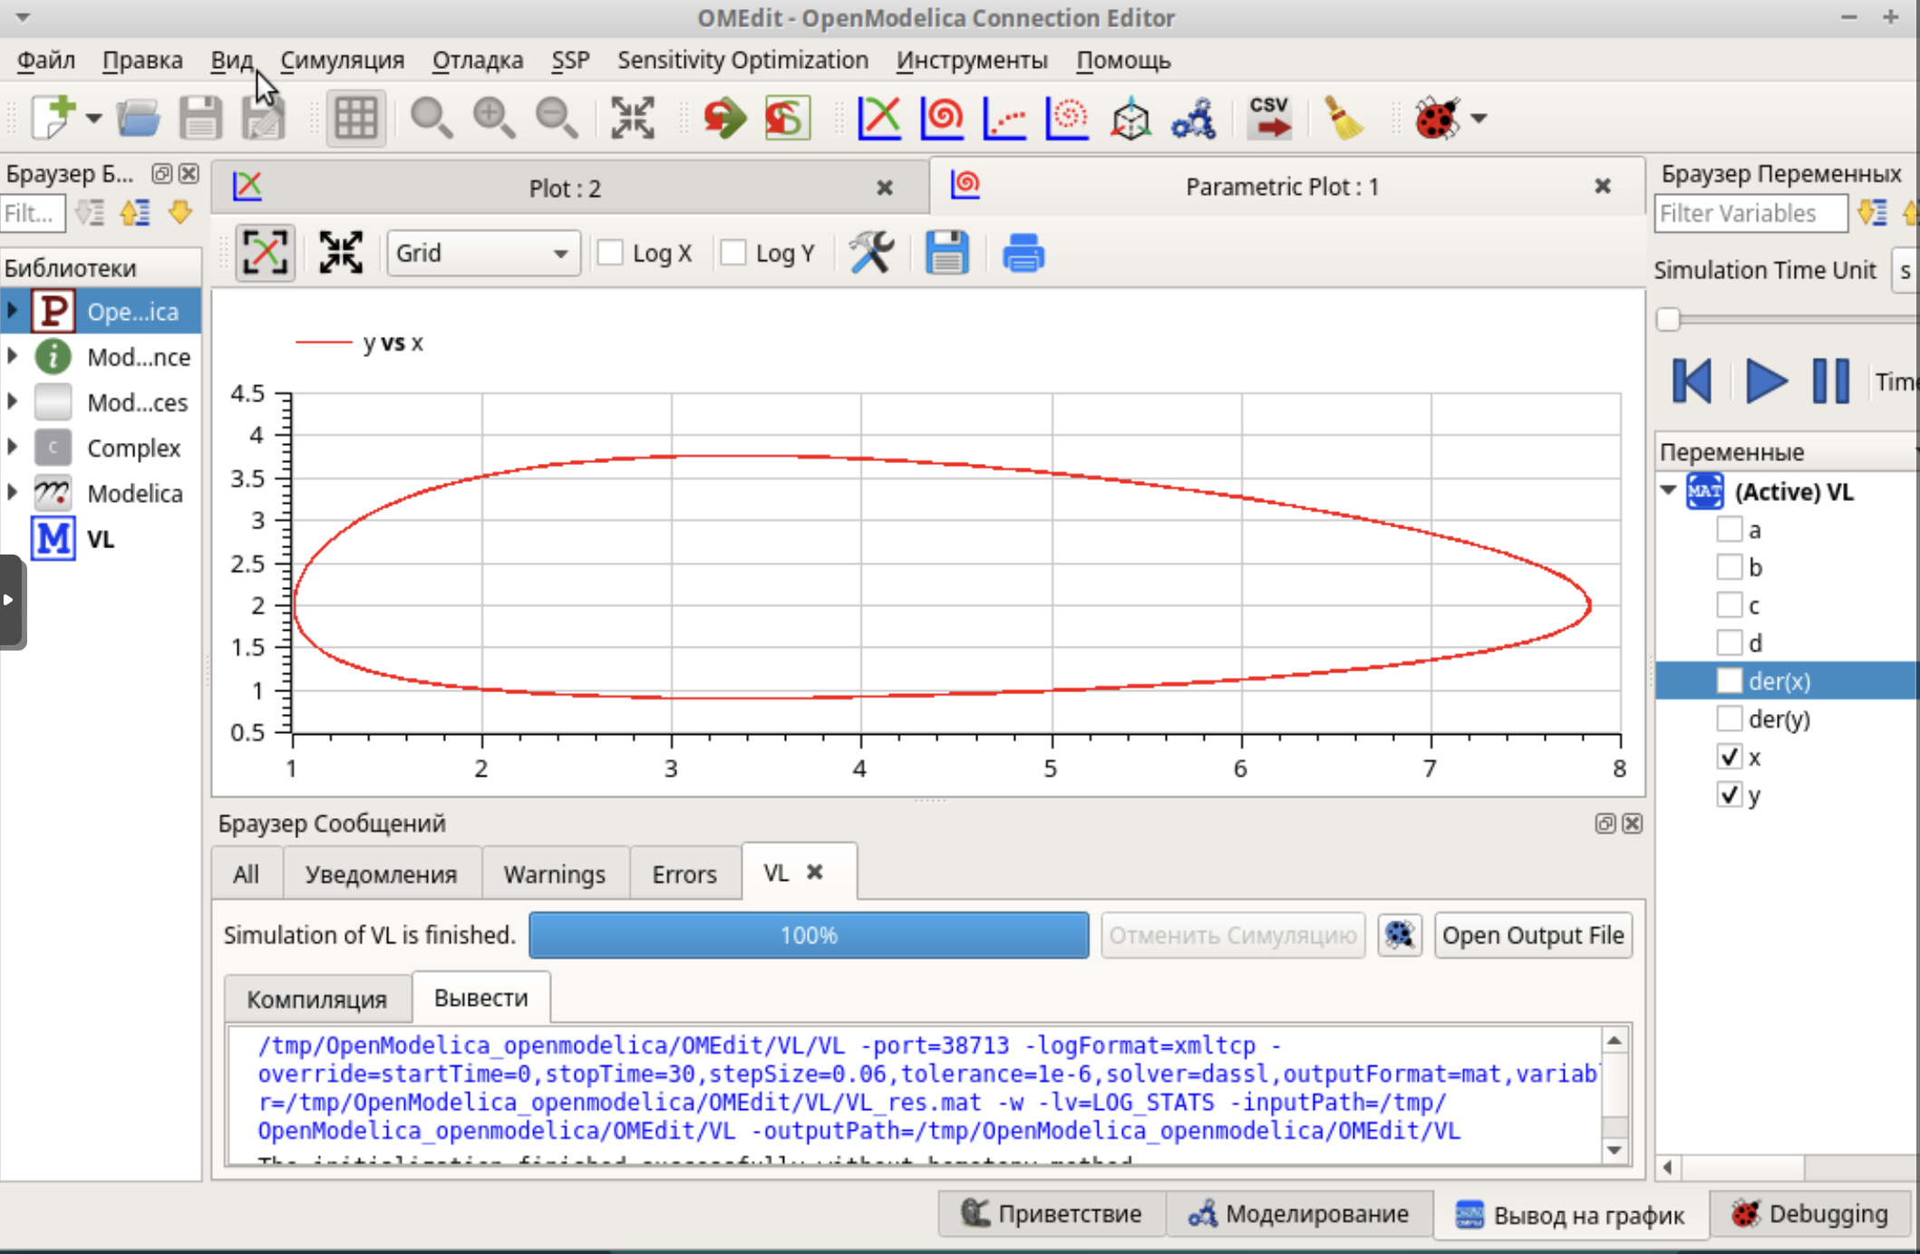
Рисунок 13

5. Выводы
Мы ознакомились с моделью “хищник-жертва”, реализовали ее в xcos наглядно, затем с помощью блока Modelica. А также релизовали ее с помощью кода в OpenModelica.

